密级：项目名称XXX
版本：项目名称XXX

国泰君安证券股份有限公司

公募/私募基金资讯

概 要 设 计 说 明 书

2016年04月

1 文档属性
文档属性 | 内容
项目/任务名称： | 公募/私募基金资讯
项目/任务编号：
文档名称： | 公募基金，私密基金概要设计说明书
文档版本号： | V1.0项目名称XXX
变更序列号
文档状态： | 修订
文档编写完成日期 | 2016/04/28
作 者： | 王路

2文档版本历史表
版本号 | 修订人 | 操作 | 日期 | 说明
V1.0 | 王路 | 创建 | 20160428 | 创建

目 录
1 引言 4
1.1 项目背景 4
1.2 项目概述与范围 4
1.3 建设原则与目标 4
1.4 约束与限制 4
1.5 术语定义(可选) 4
1.6 引用文档 4
2 资讯总体架构 4
2.1 总体建设内容 4
3 资讯设计原则 5
3.1 设计决策 5
3.2 出错机制 5
3.3 缓存机制 5
3.3.1 缓存内容 5
3.3.2 存放位置 5
3.4 数据库/数据文件呈现给用户的设计原则 6
3.5 安全性设计原则 6
3.5.1 sql注入拦截 6
4 资讯概要设计 6
4.1 公募基金/私募基金 6
4.1.1 系统功能模块设计 6
4.1.2 所有功能的列表 6
4.1.3 流程图 6
4.1.4 类图 6
4.1.5 活动图 6
4.1.6 时序图 6
4.1.7 外部接口设计 6
4.1.8 内部接口设计 7
5 数据库设计 7
5.1 结构设计 7
5.2 实体关系图 7
5.3 表汇总 7
6 容量设计 7
7 系统集成策略 7
8 关键技术问题 7

引言

项目背景
基金超市和私募宝的改版需要增加资讯版块，内容包括公募基金资讯和私募基金资讯。

项目概述与范围
提供公募基金资讯与私募基金资讯，与新闻资讯功能基本一致。

建设原则与目标
提供公募/私募基金的资讯模块，便于用户查看相关基金的资讯，能够更好的进行基金购买决策。

约束与限制

术语定义(可选)
无

引用文档
直接引用的文档见表1。
- 引用文档
编号 | 标题 | 修订版本 | 修订日期 | 来源
 | 基金资讯需求 | 基金资讯需求 | 周骞，魏武 | V1.0

资讯总体架构

总体建设内容
公募/私募基金主要建设模块包括：

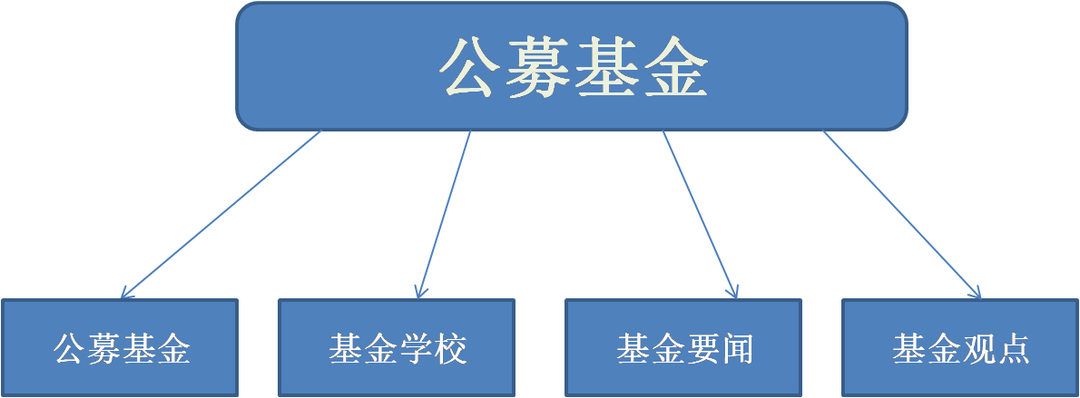

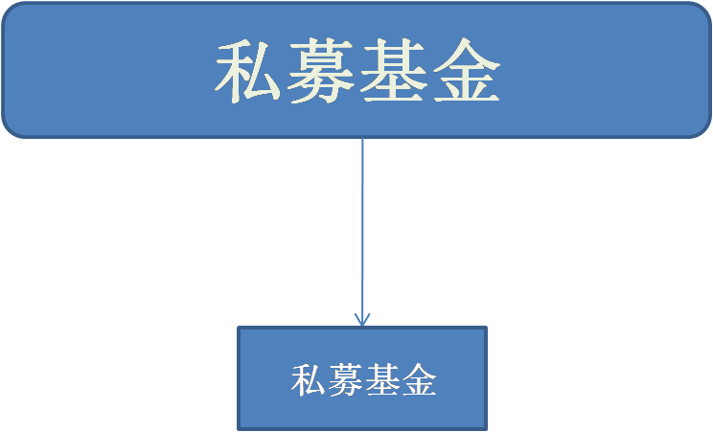

资讯设计原则

设计决策
采用SpringMVC框架设计，保证安全性（防止sql注入）。

出错机制
无

缓存机制

缓存内容
资讯列表，资讯总数以及详情

存放位置
资讯列表以及资讯总数采用SpringMVC与Ehcache整合技术存储在服务器内，资讯详情内容储存在文件服务器内。

数据库/数据文件呈现给用户的设计原则
无

安全性设计原则

sql注入拦截
后台对链接上携带的数据进行校验，确保拦截非法字符。

资讯概要设计

公募基金/私募基金

系统功能模块设计
为客户提供自选的同步及全球，全市场的行情查看。自选股为传统行情，其他为全局行情。

所有功能的列表
- 所有功能的列表
标识 | 功能名称 | 父功能名称 | 功能说明
1 | 公募基金 | 公募基金 | 查看公募基金资讯详细内容
2 | 基金学校 | 公募基金 | 查看基金学校资讯详细内容
4 | 基金观点 | 公募基金 | 查看基金观点资讯详细内容
5 | 基金要闻 | 公募基金 | 查看基金要闻资讯详细内容
6 | 私募基金 | 私募基金 | 查看私募基金资讯详细内容

流程图
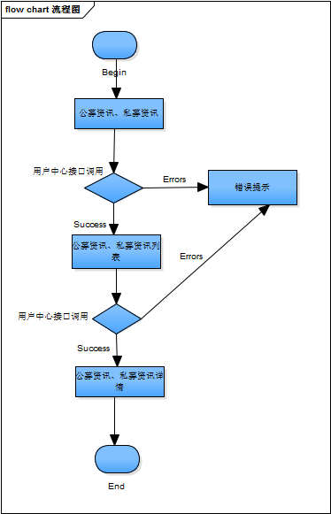

类图
无

活动图
无

时序图
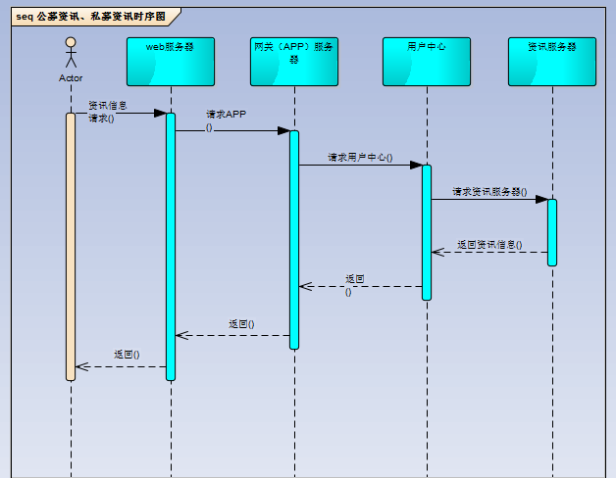

外部接口设计

外部接口示意图

外部接口标识
无

内部接口设计

内部接口示意图
无

内部接口标识
无

数据库设计

结构设计
无

实体关系图
无

表汇总
无

容量设计

系统集成策略

关键技术问题
防止SQL注入攻击以及数据缓存技术。

